В соответствии с регламентом организации и проведении Всероссийских студенческих олимпиад в 2012 году, утвержденным Министерством образования и науки РФ Самарский государственный аэрокосмический университет имени академика С.П. Королёва (национальный исследовательский университет) проводит III (Заключительный) тур Всероссийской (Международной) олимпиады студентов по сопротивлению материалов.
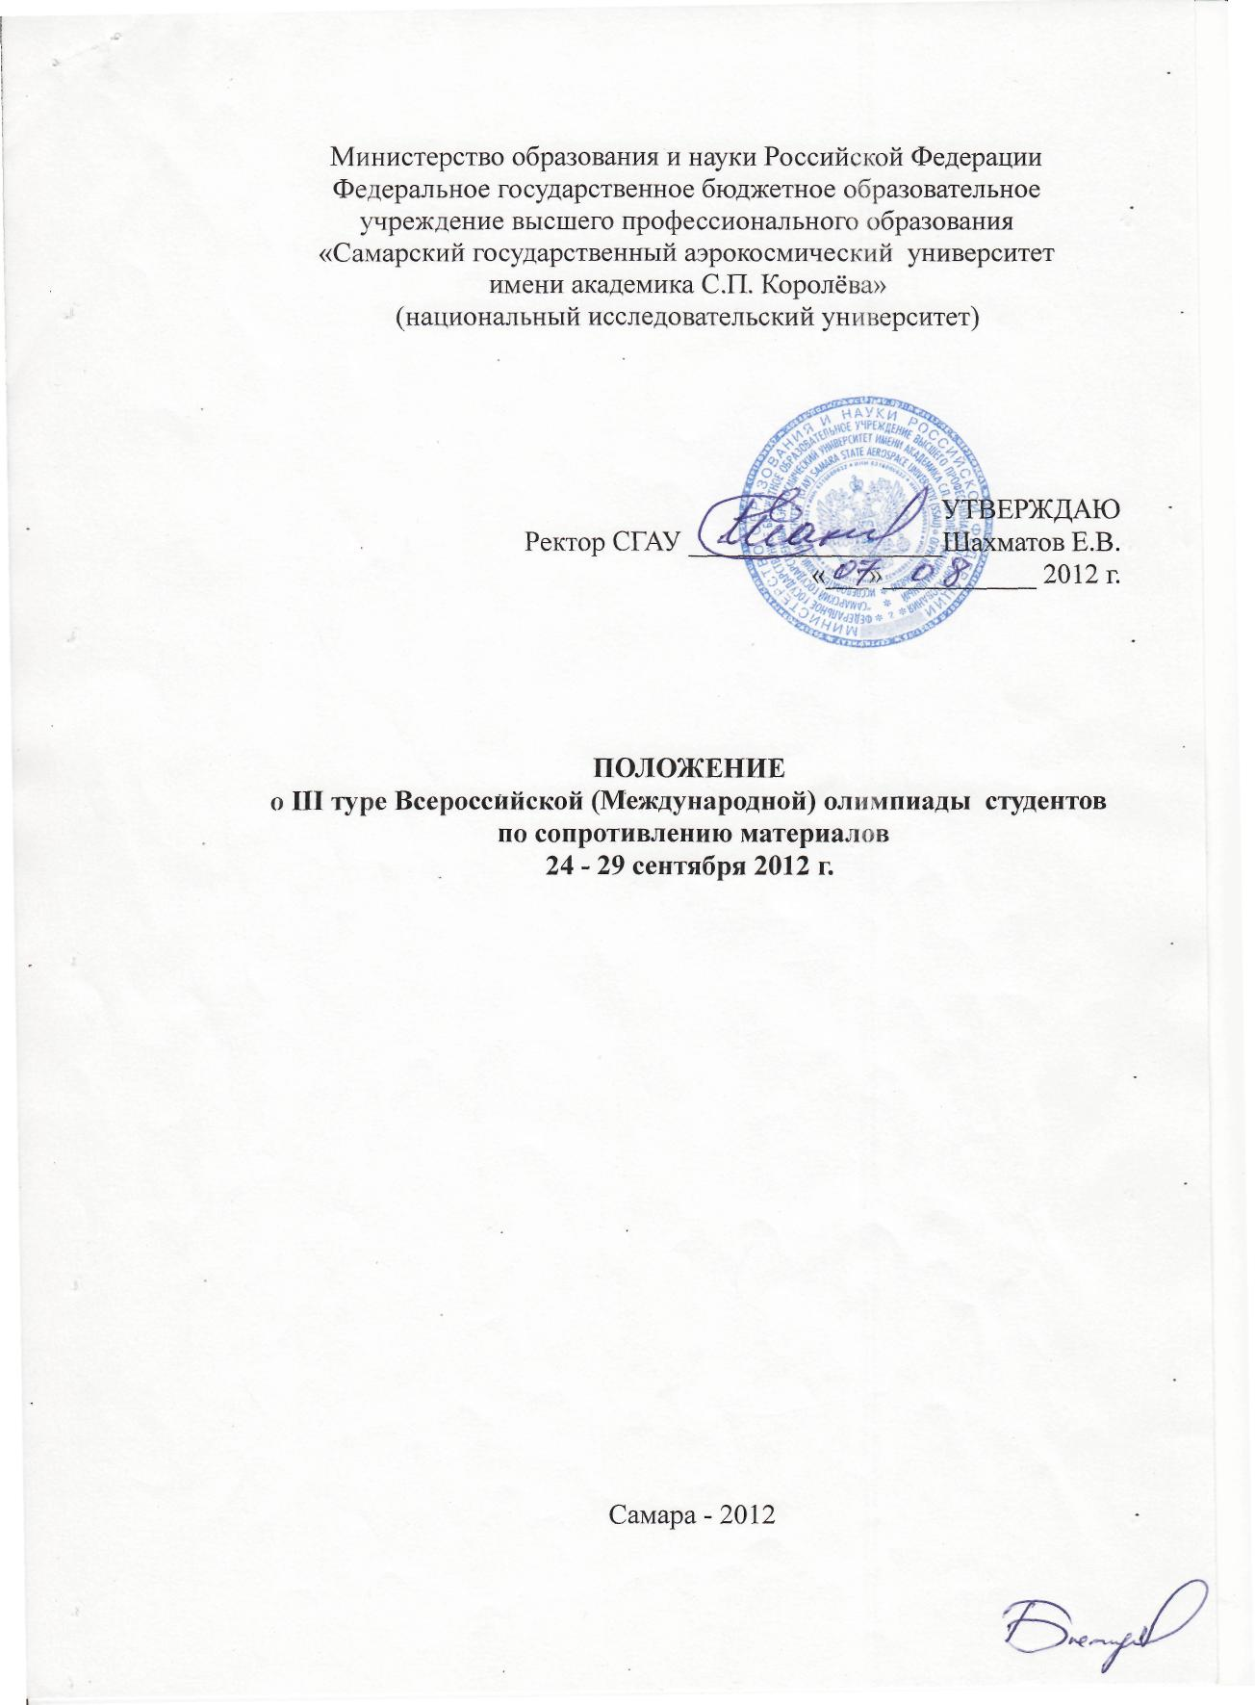

1. Общие положения
Всероссийская олимпиада студентов (далее - Олимпиада) по сопротивлению материалов проводится с целью:
- повышения интереса к будущей профессиональной деятельности и её социальной значимости;
- проверки способностей обучающихся к системному действию в профессиональной ситуации, анализу и проектированию своей деятельности;
- расширению круга компетенций по будущей профессиональной деятельности;
- совершенствования навыков самостоятельной работы и развития творческого мышления;
- повышения ответственности обучающихся за выполняемую работу, способности самостоятельно и эффективно решать проблемы в области профессиональной деятельности;
- проверки профессиональной готовности будущего специалиста к самостоятельной трудовой деятельности;
- сравнительной оценки эффективности качества обучения студентов разных вузов России и стран СНГ;
- установления открытых и добрых отношений между студентами и преподавателями вузов России и стран СНГ;
- материальной и моральной поддержки талантливой молодежи.

2. Порядок организации и проведения Олимпиады
Участниками Олимпиады являются студенты, не участвовавшие ранее в III туре Олимпиады и закончившие изучение курса «Сопротивление материалов» в 2011-2012 учебном году – призёры окружных или городских (г.г. Москва, Санкт-Петербург) олимпиад по данной дисциплине. В случае непроведения региональных олимпиад по сопротивлению материалов базовый вуз (в порядке исключения) может направить на Всероссийский тур олимпиады победителей вузовских олимпиад в количестве не более трёх человек.
По согласованию с оргкомитетом Олимпиады помимо призеров II тура Олимпиады допускается участие студентов, занявших последующие места.
Команду возглавляет руководитель – преподаватель, который участвует в составе жюри, апелляционной комиссии и научно-методическом семинаре в рамках Олимпиады.
Не позднее 7 сентября 2012 года в СГАУ высылается заявка на участие команды (с указанием полных фамилий, имён и отчеств студентов и сопровождающего их руководителя).

Дополнительные сведения для руководителей команды:
- учёная степень, звание, должность;
- служебный и домашний адреса, телефоны, e-mail, факс;
- согласие принять участие в работе жюри.

3.Регистрация и размещение участников и членов жюри
Регистрация участников Олимпиады проводится на кафедре сопротивления материалов (3 корпус СГАУ, ауд. 201) 24.09.2012 г. с 8 до 20 часов, 25.09.2012 г. с 8 до 10 часов.
При регистрации студенты должны иметь при себе паспорт, командировочное удостоверение, студенческий билет и зачётную книжку.
Командировочные расходы (проезд, найм жилых помещений и питание) оплачивают вузы, направляющие студентов и преподавателей на Олимпиаду.

4.Работа жюри, мандатной и апелляционной комиссий
Жюри Олимпиады формируется из числа членов научно-методического совета по сопротивлению материалов Министерства образования и науки РФ, представителей базового вуза и вузов-участников.
Председателем жюри является председатель секции Олимпиад научно-методического совета по сопротивлению материалов Министерства образования и науки РФ.
Председатель жюри формирует мандатную и апелляционную комиссии из представителей базового вуза и вузов-участников. Составы мандатной и апелляционной комиссий доводятся до сведения всех участников перед началом Олимпиады.
Мандатная комиссия занимается шифровкой и дешифровкой конкурсных работ Олимпиады.
Апелляционная комиссия оформляет окончательные результаты Олимпиады.

5. Проведение Олимпиады
Олимпиада проводится с 24 по 29 сентября 2012 года. Участникам олимпиады будут предложены 6 задач, содержание которых основывается на следующих разделах курса «Сопротивление материалов»:
- расчёты на прочность и жёсткость стержней при растяжении-сжатии, кручении, изгибе (при статическом нагружении);
- геометрические характеристики плоских сечений;
- исследование напряжённо-деформированного состояния;
- перемещения и деформации статически определимых и статически неопределимых стержней и стержневых систем;
- сложное сопротивление.
Каждая задача оценивается отдельно по 10-балльной системе. На решение задач отводится 4 (четыре) астрономических часа.
Критерии оценок конкурсных работ жюри устанавливает до проведения Олимпиады.
При решении задач разрешается использовать любую справочную, методическую, учебную литературу, конспекты лекций и практик. Запрещается пользоваться электронными средствами связи.

6. Проверка конкурсных работ
Работы, сданные участниками Олимпиады, шифруются мандатной комиссией и передаются председателю жюри. Для их проверки из числа членов жюри комплектуются бригады. Каждая бригада проверяет одну задачу, закреплённую за ней решением оргкомитета, и оценивает её согласно разработанным критериям. Во избежание ошибок 10 лучших работ проверяются до расшифровки всем составом жюри.
После расшифровки работ студенты имеют возможность познакомиться со своими работами и, в случае необходимости, обратиться к апелляционной комиссии. Изменение оценки апелляционной комиссией подтверждается подписями членов жюри и председателя апелляционной комиссии на студенческой работе. После этого претензии по поводу выставленной оценки не принимаются.

7. Подведение итогов и награждение
Победители Олимпиады объявляются на торжественном закрытии Олимпиады.
Студентам, занявшим первые три места в личном зачёте, присваивается звание лауреата Всероссийской студенческой Олимпиады. Они награждаются памятными подарками, дипломами и премиями Министерства образования и науки РФ.
Остальные участники Олимпиады награждаются сертификатами оргкомитета Олимпиады за участие в Олимпиаде.

